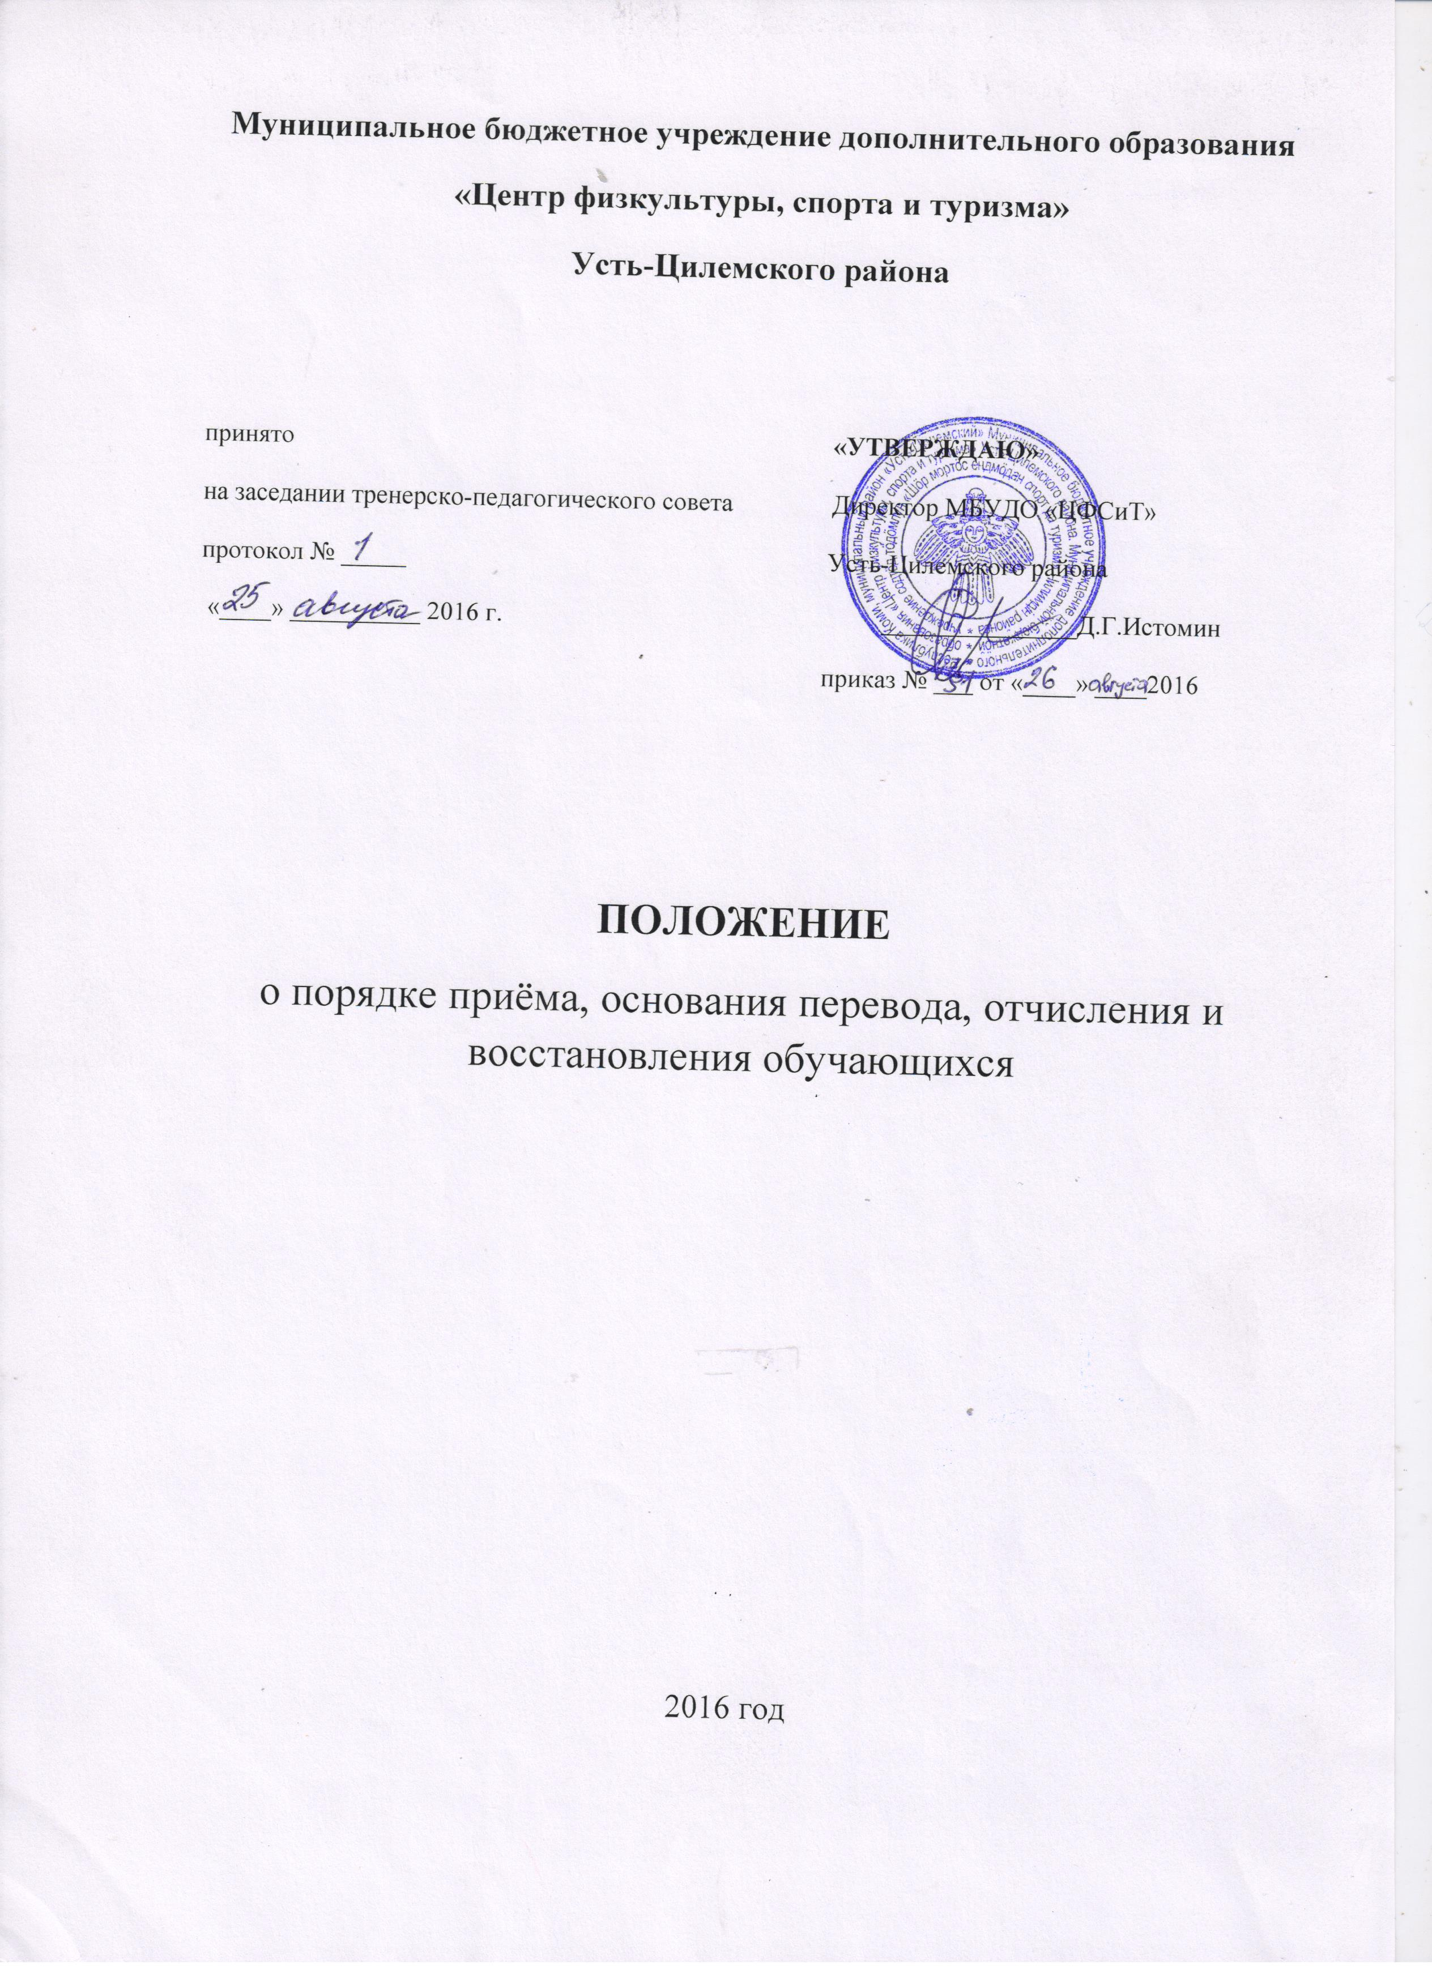

Положение о порядке приёма, основания перевода, отчисления и восстановления обучающихся

1. Общие положения
1.1. Настоящее Положение о порядке приема, основания перевода, отчисления и восстановления обучающихся (далее: Положение) на обучение по дополнительным общеразвивающим и предпрофессиональным программам с учетом требований Федеральных стандартов спортивной подготовки в МБУДО «ЦФСиТ» Усть-Цилемского района принято в соответствии с:
Конституцией РФ;
Конвенцией о правах ребенка;
Федерального Закона от 29 декабря 2012 года № 273-ФЗ «Об образовании в Российской Федерации»;
Приказом Министерства спорта Российской Федерации от 12.09.2013г. № 731 «Об утверждении Порядка приема на обучение по дополнительным предпрофессиональным программа в области физической культуры и спорта»;
Приказом Минспорта РФ от 29.04.2014 г. № 279 «О методических рекомендациях по организации спортивной подготовки в Российской Федерации»;
Санитарно-эпидемиологическими требованиями к устройству, содержанию и организации режима работы образовательных организаций дополнительного образования детей 2.4.4.3172-14.
1.2. Настоящее Положение распространяется на обучающихся МБУДО «ЦФСиТ» Усть-Цилемского района (далее в тексте - Учреждение).
1.3. Целью Положения является создание условий, обеспечивающих реализацию прав детей на общедоступное дополнительное образование.
1.4. Задача Положения – определить механизм приёма, отчисления, восстановления и учета движения детей в ходе образовательного процесса, координация действий его участников.

2. Порядок приема граждан на обучение по дополнительным общеразвивающим и предпрофессиональным программам
2.1. Настоящий Порядок приёма граждан на обучение по дополнительным общеразвивающим и предпрофессиональным программам спортивной подготовки по видам спорта регламентирует правила приёма граждан на обучение по дополнительным общеразвивающим и предпрофессиональным программам в Учреждение.
На обучение по дополнительным общеразвивающим программам зачисляются все желающие, дети от 7 до 18 лет, без проведения индивидуального отбора.
На обучение по дополнительным предпрофессиональным программам на основании результатов индивидуального отбора лиц, имеющих необходимые для освоения соответствующей образовательной программы способности в области физической культуры и спорта (далее – поступающих).
2.2. Муниципальное бюджетное учреждение дополнительного образования «Центр физкультуры, спорта и туризма» Усть-Цилемского района (далее – Учреждение) объявляет прием граждан на обучение по образовательным программам при наличии лицензии на осуществление образовательной деятельности.
2.3. При приёме граждан на обучение по дополнительным общеразвивающим и предпрофессиональным программам требования к уровню их образования не предъявляются.
2.4. Рекомендуемый минимальный возраст зачисления детей в Учреждение по видам спорта определяется в соответствии с Санитарно-эпидемиологическими требованиями к устройству, содержанию и организации режима работы образовательных организаций дополнительного образования детей 2.4.4.3172-14, утверждёнными Постановлением Главного государственного санитарного врача Российской Федерации от 04 июля 2014 года № 41.
2.5. В Учреждение на обучение по дополнительным предпрофессиональным программам принимают детей школьного возраста на основе индивидуального отбора преимущественно от 7 до 18 лет.
2.6. Индивидуальный отбор проводится в целях выявления у поступающих физических, психологических способностей и (или) двигательных умений, необходимых для освоения соответствующих образовательных программ. Для проведения индивидуального отбора поступающих, образовательное учреждение проводит тестирование, а также предварительные просмотры, анкетирование, консультации.
2.7. В целях организации приёма и проведения индивидуального отбора поступающих в Учреждение создана приёмная и апелляционная комиссии.
Регламенты работы комиссий определяются Положением о приемной и апелляционной комиссии Учреждения. Составы комиссий утверждаются приказом директора Учреждения.
В состав комиссий входят: председатель комиссии, заместитель председателя комиссии, члены комиссии. Секретарь комиссии может не входить в состав комиссий.
2.8. Председателем приёмной комиссии является директор Учреждения или лицо, им уполномоченное. Состав приёмной комиссии (не менее 5 человек) формируется из числа тренерско-преподавательского состава, участвующих в реализации образовательных программ и заведующего отделом организационно-массовой и методической работы.
2.9. Председателем апелляционной комиссии является директор Учреждения (в случае, если он не является председателем приёмной комиссии) или лицо, им уполномоченное. Состав апелляционной комиссии (не менее 3 человек) формируется из числа тренерско-преподавательского состава, участвующих в реализации образовательных программ, и не входящих в состав приёмной комиссии.
2.10. При организации приёма поступающих директор Учреждения обеспечивает соблюдение их прав, прав их законных представителей, установленных законодательством Российской Федерации, гласность и открытость работы приёмной и апелляционной комиссий, объективность оценки способностей и склонностей поступающих.
2.11. Не позднее, чем за месяц до начала приема документов, Учреждение на своем информационном стенде и официальном сайте в информационной сети «Интернет» размещает следующую информацию и документы с целью ознакомления с ними законных представителей поступающих:
- копию Устава;
- копию лицензии на осуществление образовательной деятельности (с приложениями);
-локальные нормативные акты, регламентирующие организацию образовательного и тренировочного процессов по дополнительным общеразвивающим и предпрофессиональным программам;
- условия работы приёмной и апелляционной комиссий Учреждения;
- количество бюджетных мест в соответствующем году по дополнительным общеразвивающим и предпрофессиональным программам (этапам подготовки, периодов обучения), а также количество вакантных мест для приёма поступающих;
-сроки приёма документов для обучения по дополнительным общеразвивающим и предпрофессиональным программам в соответствующем году;
- сроки проведения индивидуального отбора поступающих в соответствующем году;
- формы отбора поступающих и его содержание;
-требования, предъявляемые к уровню физических (двигательных) способностей и к психологическим способностям поступающих;
- систему оценок (отметок, баллов, показателей в единицах измерения), применяемую при проведении индивидуального отбора поступающих;
- условия и особенности проведения индивидуального отбора для поступающих;
- сроки зачисления поступающих в Учреждение.
2.12. Количество поступающих на бюджетной основе для обучения по дополнительным общеразвивающим и предпрофессиональным программам определяется учредителем Учреждения в соответствии с муниципальным заданием на оказание муниципальных услуг.
2.13. Приёмная комиссия Учреждения обеспечивает функционирование специальных телефонных линий, а также, при имеющейся возможности, раздела сайта в информационно-телекоммуникационной сети «Интернет» для оперативных ответов на обращения, связанные с приемом поступающих.

3. Организация приёма поступающих
3.1. Организация приёма и зачисления поступающих, а также их индивидуальный отбор, осуществляется приёмной комиссией Учреждения. Сроки приёма документов определяются администрацией Учреждения и оформляются приказом директора учреждения в соответствующем году, но не позднее, чем за месяц до проведения индивидуального отбора поступающих.
3.2. Комплектование спортивно-оздоровительных групп (СОГ) и групп начальной подготовки (НП) 1 года обучения осуществляется с 1 по 31 августа текущего года.
3.3. Приём в Учреждение на обучение по образовательным программам осуществляется по письменному заявлению законных представителей поступающих (приложение №1).
3.4. Подача письменных заявлений о приеме в Учреждение с 01 августа до 28 августа, проведение индивидуального отбора - 29 августа.
В заявлении о приёме в Учреждение указываются следующие сведения:
- фамилия, имя, отчество поступающего;
- дата рождения поступающего;
- фамилия, имя, отчество родителей (законных представителей) поступающего;
- номера телефонов законных представителей поступающего;
- сведения о принадлежности поступающего к образовательной организации, реализующей основные образовательные программы;
- адрес места регистрации поступающего (фактического места жительства).
В заявлении фиксируется факт ознакомления законных представителей с Уставом Учреждения, лицензией и локальными нормативными актами, а также согласие на проведение процедуры индивидуального отбора и обработке персональных данных поступающего.
3.5. При подаче заявления представляются следующие документы:
- копия свидетельства о рождении поступающего, с 14-ти лет копия паспорта;
-медицинские документы, подтверждающие отсутствие у поступающего противопоказаний для освоения образовательной программы спортивной подготовки по видам спорта;
- 2 фотографии поступающего размером 3х4.
3.6. На каждого поступающего заводится личное дело (индивидуальная карта спортсмена), в котором хранятся все сданные документы и материалы результатов индивидуального отбора.

4. Организация проведения индивидуального отбора поступающих на обучение по дополнительным предпрофессиональным программам
4.1. Индивидуальный отбор поступающих в Учреждение проводит приёмная комиссия. Учреждение самостоятельно устанавливает приказом директора сроки проведения индивидуального отбора поступающих в соответствующем году.
4.2. Индивидуальный отбор поступающих проводится в формах, предусмотренных Учреждением, с целью зачисления граждан, обладающих способностями в области физической культуры и спорта, необходимыми для освоения образовательной программы с учетом федеральных стандартов спортивной подготовки по видам спорта.
4.3. Процедура проведения индивидуального отбора поступающих предусматривает возможность присутствия посторонних лиц (законных представителей поступающих, представителей общественных организаций и других лиц).
4.5. Результаты индивидуального отбора объявляются не позднее, чем через три рабочих дня после его проведения.
Объявление указанных результатов осуществляется путем размещения пофамильного списка-рейтинга с указанием результатов (баллов, показателей в единицах измерения), полученных каждым поступающим по итогам индивидуального отбора. Данные результаты размещаются на информационном стенде и на официальном сайте Учреждения в информационно-телекоммуникационной сети «Интернет» с учетом соблюдения законодательства Российской Федерации в области персональных данных.
4.6. Учреждением предусматривается проведение дополнительного отбора для лиц, не участвующих в первоначальном индивидуальном отборе в установленные Учреждением сроки по уважительной причине (вследствие болезни или по иным обстоятельствам, подтвержденным документально), в пределах общего срока проведения индивидуального отбора поступающих.

5. Подача и рассмотрение апелляции, повторное проведение отбора поступающих на обучение по дополнительным предпрофессиональным программам
5.1. Родители (законные представители) поступающих вправе подать апелляцию по процедуре и (или) результатам проведения индивидуального отбора в апелляционную комиссию не позднее следующего рабочего дня после объявления результатов индивидуального отбора.
Апелляция рассматривается не позднее одного рабочего дня со дня её подачи на заседании апелляционной комиссии, на которое приглашаются законные представители поступающих, подавшие апелляцию.
Для рассмотрения апелляции секретарь приёмной комиссии направляет в апелляционную комиссию протоколы заседания приёмной комиссии, результаты индивидуального отбора.
5.2. Апелляционная комиссия принимает решение о целесообразности или нецелесообразности повторного проведения индивидуального отбора в отношении поступающего, законные представители которого подали апелляцию.
Данное решение принимается большинством голосов членов апелляционной комиссии, участвующих в заседании, при обязательном присутствии председателя комиссии. При равном числе голосов председатель апелляционной комиссии обладает правом решающего голоса. Решение апелляционной комиссии оформляется протоколом, подписывается председателем и доводится до сведения подавших апелляцию законных представителей поступающего под роспись в течение одного рабочего дня с момента принятия решения, после чего передается в приемную комиссию.
5.3. Повторное проведение индивидуального отбора поступающих проводится в течение трех рабочих дней со дня принятия решения о целесообразности такого отбора в присутствии не менее двух членов апелляционной комиссии.
5.4. Подача апелляции по процедуре проведения повторного индивидуального отбора поступающих не допускается.

6. Порядок зачисления поступающих в Учреждение
6.1. Зачисление поступающих в Учреждение на обучение по общеразвивающим программам оформляется приказом директора Учреждения; на обучение по препдрофессиональным программам оформляется приказом директора Учреждения на основании решения приемной комиссии до 1 октября соответствующего года.
6.2. При наличии мест, оставшихся вакантными после зачисления по результатам индивидуального отбора поступающих на обучение по дополнительным образовательным предпрофессиональным программам, учредитель может предоставить образовательной организации право проводить дополнительный приём поступающих. Зачисление на вакантные места проводится по результатам дополнительного индивидуального отбора.
6.3. Дополнительный индивидуальный отбор поступающих осуществляется в сроки, установленные Учреждением, и в порядке, установленном главы 4 настоящего Порядка.

7. Порядок перевода обучающихся по дополнительным общеразвивающим и предпрофессиональным программам
7.1. Перевод обучающихся с одного года обучения на другой по общеразвивающим программам осуществляется при условии выполнения ими требований к уровню освоения дополнительной общеразвивающей программы.
7.2 Перевод обучающихся с одного года обучения на другой по предпрофессиональной программе осуществляется при условии выполнения ими требований к уровню освоения дополнительной предпрофессиональной программы с учетом требований федеральных стандартов спортивной подготовки.
7.3. На основании решения тренерского совета и выполнения контрольно-переводных нормативов по общей физической и специальной физической подготовке, разрядных норм и требований, директор издает приказ о переводе обучающихся на последующий этап обучения.
7.4. Если на одном из этапов спортивной подготовки результаты не соответствуют программным требованиям и требованиям, установленным Федеральными стандартами спортивной подготовки, перевод на следующий этап подготовки не допускается.
7.5. Лицам, проходившим обучение по дополнительным предпрофессиональным программам и не выполнившим предъявляемые программой требования, может предоставляться возможность продолжить спортивную подготовку на том же этапе спортивной подготовки.
Такие лица могут решением тренерско-педагогического совета продолжить обучение повторно, но не более одного раза на данном этапе.
7.6. Лицам, проходившим обучение по дополнительным предпрофессиональным образовательным программам и не выполнившим предъявляемые программой требования более одного раза, предоставляется возможность продолжить обучение по общеразвивающим программам, на основании решения тренерско-педагогического совета.
7.7. Отдельные лица, проходящие обучение по дополнительным предпрофессиональным программам с учетом федеральных стандартов спортивной подготовки, не достигшие установленного возраста для перевода в группу следующего тренировочного года, в исключительных случаях могут быть переведены раньше срока на основании решения тренерско-педагогического совета, при персональном разрешении врача.

8. Основания и порядок отчисления
8.1. Основанием отчисления обучающегося из Учреждения является:
- грубое нарушение правил внутреннего распорядка Учреждения, Устава Учреждения;
- установление применения обучающимся допинговых средств и (или) методов, запрещенных к использованию в спорте;
- пропуск более 40 % тренировочных занятий в течение месяца без уважительной причины;
- нарушение спортивной этики;
- нарушение режима спортивной подготовки.
Образовательные отношения могут быть прекращены досрочно в следующих случаях:
- по инициативе обучающегося или родителей (законных представителей) несовершеннолетнего обучающегося, в том числе в случае перевода обучающегося для продолжения освоения образовательной программы в другую организацию, осуществляющую образовательную деятельность;
- по инициативе Учреждения, в случае применения к обучающемуся, достигшему возраста пятнадцати лет, отчисления как меры дисциплинарного взыскания, в случае невыполнения обучающимся по профессиональной образовательной программе обязанностей по добросовестному освоению такой образовательной программы и выполнению учебного плана, а также в случае установления нарушения порядка приема в Учреждение, повлекшего по вине обучающегося его незаконное зачисление в Учреждение;
- по обстоятельствам, не зависящим от воли обучающегося или родителей (законных представителей) несовершеннолетнего обучающегося и организации, осуществляющей образовательную деятельность, в том числе в случае ликвидации организации, осуществляющей образовательную деятельность.
8.2. В случае прекращения отношений между Учреждением и родителями (законными представителями) несовершеннолетних обучающихся по инициативе родителей, последние обязаны письменно или устно уведомить администрацию Учреждения или тренера-преподавателя о своих намерениях с указанием причин и обстоятельств принятого решения.
8.4. Тренер-преподаватель обязан в течение 3-х дней с момента получения уведомления от родителей (законных представителей) представить администрации Учреждения ходатайство об отчислении обучающегося.
8.5. Отчисление обучающегося из Учреждения осуществляется приказом директора.
8.6. Обучающийся, полностью освоивший дополнительную образовательную программу, считается выпускником, отчисляется из Учреждения приказом директора.

9. Восстановление обучающихся
9.1. Лица, проходившие обучение по дополнительным общеразвивающим программам, имеют право на восстановление для обучения при наличии свободных бюджетных мест, с сохранением прежних условий обучения, при условии выполнения программных требований соответствующих этапу обучения.
9.2. Восстановление на обучение по дополнительным предпрофессиональным программам осуществляется по заявлению родителей (законных представителей), решением аттестационной комиссии, на основании выполнения требований предпрофессиональных программ, с учетом федеральных стандартов спортивной подготовки.

Приложение № 1 к
Положению о порядке приема, основания перевода,
отчисления и восстановления обучающихся

Директору МБУДО «ЦФСиТ»
Усть-Цилемского района
_________________________________________ (Ф.И.О.)
от _______________________________, (Ф.И.О. заявителя)
________________________________________________
проживающего по адресу, контактный телефон

ЗАЯВЛЕНИЕ
Прошу принять моего ребёнка ___________________________________________________ Ф.И.О. полностью
Дата рождения ___________________ № страхового полиса__________________________

Школа _______________________________________________ класс ________________

Домашний адрес, телефон ______________________________________________________

В МБУДО «ЦФСиТ» Усть-Цилемского района на отделение ___________________________ по дополнительной образовательной программе _____________________________________________________________________________ /общеразвивающая, предпрофессиональная программа/ к тренеру-преподавателю _______________________________________________________ _____________________

Родители:Мать_______________________________________________________________

Ф.И.О. полностью
Место работы _________________________________________________________________

Отец _______________________________________________________________________ Ф.И.О. полностью
Место работы _________________________________________________________________
С Уставом, лицензией на осуществление образовательной деятельности, образовательной программой и другими документами, регламентирующими организацию и осуществление образовательной деятельности, правами и обязанностями обучающихся ознакомлен (а): _____________/_____________________________________подпись расшифровка подписи
«____» _____________________20___г.
В соответствии с п. 4 ст. 9 Федерального Закона от 27.07.2006 «О персональных данных № 152 «На хранение и обработку персональных данных» даем свое согласие на обработку персональных данных.
________________/__________________________________подпись расшифровка подписи «____» _____________________20___г.
Даем свое согласие на проведение индивидуального отбора
________/__________________________________________подпись расшифровка подписи «____» _____________________20___г
При проведении индивидуального отбора поступающему предоставляется информация о об итогах его проведения

